山东省方盛旧机动车鉴定评估有限公司
评估报告
鲁方盛[2018]车字第060号
委托单位：威海市环翠区人民法院
委托日期：2018年9月11日
委托事项：对鲁KH990P号东风标致轿车进行价值评估
评估对象：鲁KH990P号车辆及相关方提供的资料
评估基准日：2018年9月25日
评估地点：环翠区法院执行局院内

一、现场勘查
2018年9月25日，我司工作人员到达现场：环翠区法院执行局院内（车辆停放地点），对鲁KH990P号车辆（以下称涉案标的）进行现场勘查，情况如下：
1、涉案标的号牌：鲁KH990P 车辆识别代码：LDC633T2XG3604644
品牌型号：东风标致牌DC7162LSCM 初次登记日期：2016年7月
发动机号码：2184977 距评估基准日使用年限：2年2个月
2、涉案标的状况：
涉案标的为东风标致牌DC7162LSCM小型轿车，目前处于停用状态；基本配置为电喷1.6L发动机、手动5挡变速器、针织座椅、电动门窗、冷暖空调等；累计行驶里程：40555km；车身部分漆面脱落；车辆现状一般。
3、至评估基准日，涉案标的共累计违章罚分共计109分，未处理；累计违章罚款共计人民币5050元，未缴纳。
4、原、被告双方因故未参加本次现场勘查。
二、评估意见
鲁KH990P号东风标致轿车于评估基准日的价值约为人民币壹万伍仟陆佰元整（15600元）。
三、评估依据
1、《中华人民共和国价格法》
2、《山东省涉案物品价格鉴证条例》
3、《山东省价格鉴证操作规范》
4、《扣押、追缴、没收物品估价管理办法》
5、《机动车强制报废标准规定》
6、GB7258-2017 《 机动车运行安全技术条件 》
7、GB/T15746 《汽车修理质量检查评定标准》
8、GB/T18344 《汽车维护、检测、诊断技术规范》
9、GA 468-2004 《机动车安全检验项目和方法》
10、JT/T795-2011 《事故汽车修复技术规范》
11、相关方提供资料
12、现场勘查及市场询价
13、其他相关法律、法规等。
四、附件
附件一、照片
附件二、评估报告书
附件三、评估机构营业执照壹页（复印件）
附件四、评估人资格证书贰页（复印件）

评 估 人：

复 核 人:

山东省方盛旧机动车鉴定评估有限公司
二零一八年九月二十五日

附件一：照片
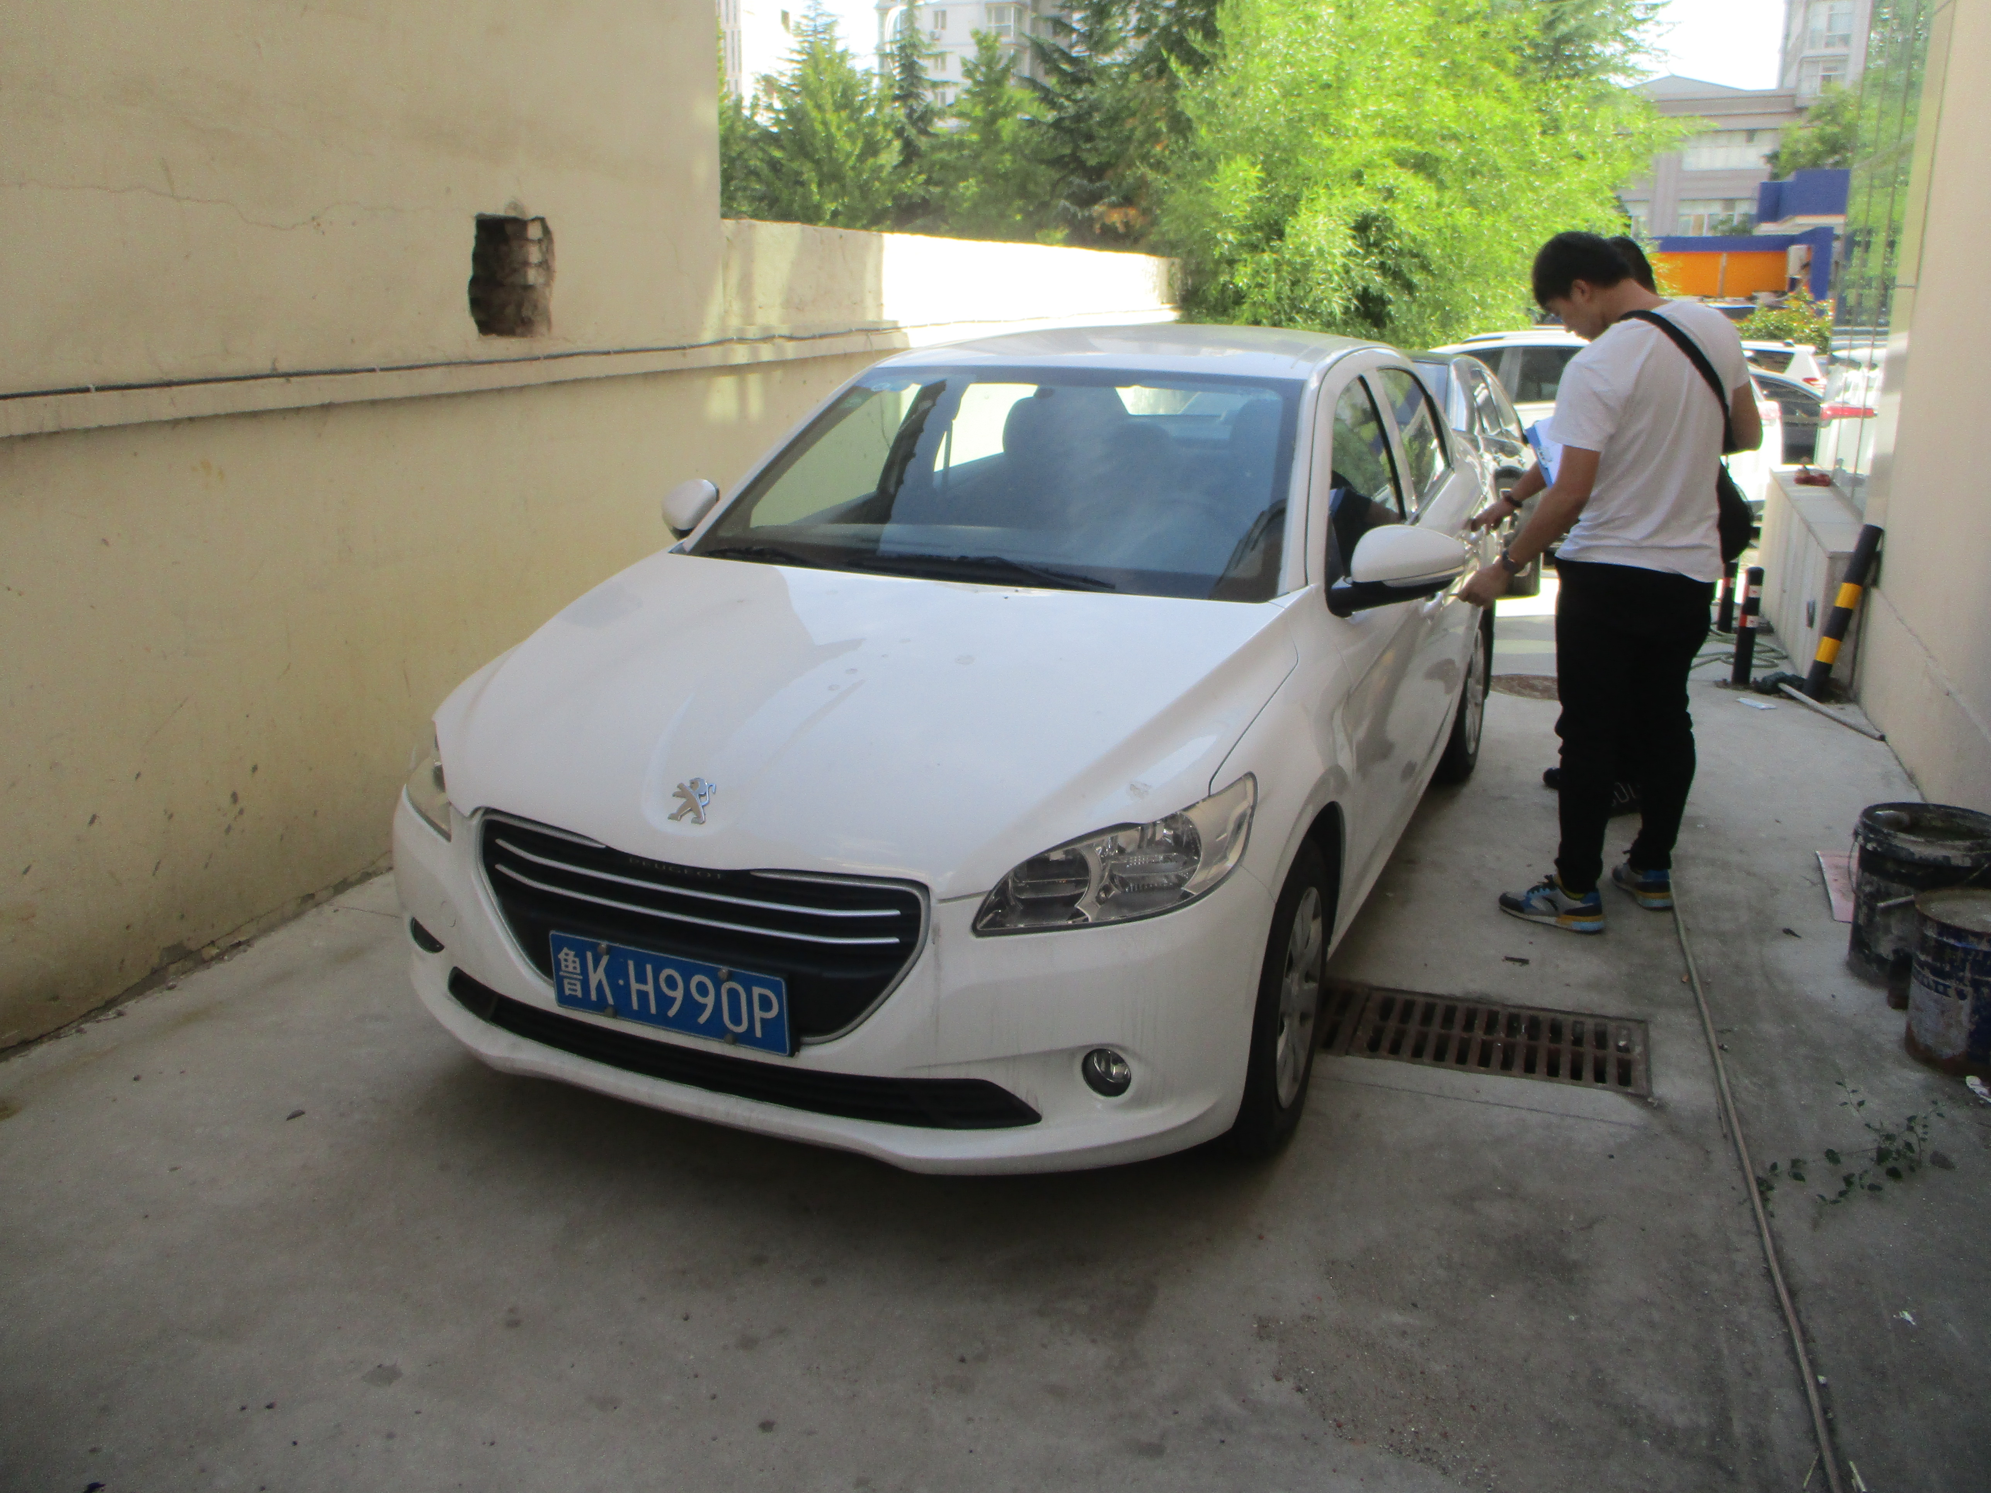 | 说明 | 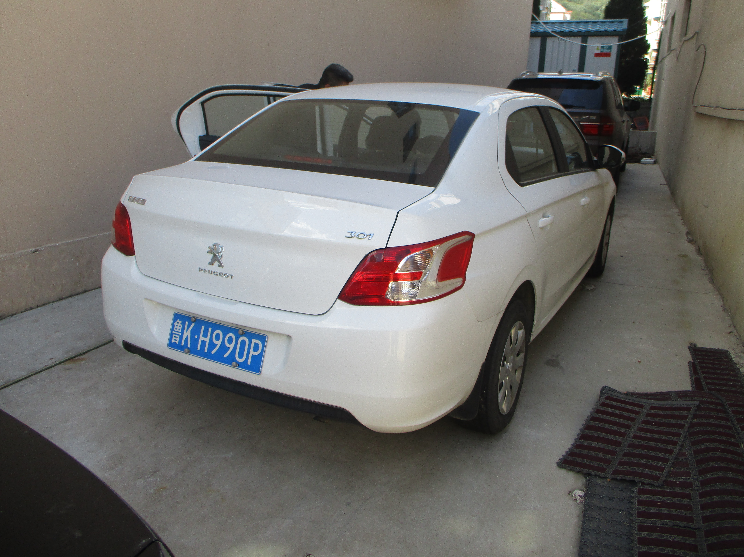 | 说  明
 | 涉案标的 |  | 涉案标的
附件二：
评估报告书
我司接受威海市环翠区人民法院的委托，根据国家司法鉴定的有关规定，本着独立、客观、公正、科学的原则，按照公认的方法，对其拟进行司法鉴定所涉及的项目实施了市场调查、专家鉴定，对委托评估项目在2018年9月25日所表现的特征作了公允反映，现将评估情况报告如下：
一、评估目的
对鲁KH990P号东风标致轿车进行价值评估。
二、评估范围和对象
鲁KH990P号车辆及相关方提供的资料。
三、评估基准日
现场勘查日期即2018年9月25作为本次评估的基准日，评估基准日的价格标准为公允价格标准，计价货币为人民币。
四、评估原则
本次评估遵循国家及行业规定所公认的独立、客观、公正、科学的原则及项目持续经营原则，替代性原则和公开市场原则。
五、评估依据
1、《中华人民共和国价格法》
2、《山东省涉案物品价格鉴证条例》
3、《山东省价格鉴证操作规范》
4、《扣押、追缴、没收物品估价管理办法》
5、《机动车强制报废标准规定》
6、GB7258-2017 《 机动车运行安全技术条件 》
7、GB/T15746 《汽车修理质量检查评定标准》
8、GB/T18344 《汽车维护、检测、诊断技术规范》
9、GA 468-2004 《机动车安全检验项目和方法》
10、JT/T795-2011 《事故汽车修复技术规范》
11、相关方提供资料
12、现场勘查及市场询价
13、其他相关法律、法规等。
六、评估方法及过程
根据实际情况，本次评估采用市场法。
根据委托要求，了解涉案标的基本情况，明确评估目的、评估基准日、涉案标的；现场勘查，核实涉案标的，确定评估方法，调查了解市场情况等资料；确定评估意见，写出评估报告书。
评估过程：
涉案标的于评估基准日的车辆价值=∑（14000+15000+17900）÷3
≈15600元
◇根据相关汽车交易市场调查，同品牌、近似现状、近似使用年限的东风标致牌DC7162LSCM小型轿车于市场成交价格详见下表：
涉案标的市场价格询证表 单位：元
参考标的 | 参考标的A | 参考标的B | 参考标的C
市场价格 | 14000 | 15000 | 17900
◇根据涉案标的实际状况，本次评估仅考虑车辆自身价值，不考虑其他因素。
◇本次核算不考虑购销渠道、购销用途、供需差异等不同因素导致的价格差异。
◇本次核算不考虑涉案标的在评估基准日可能存在的逾期年检导致的价格差异。
◇本次核算不考虑特殊因素导致的价格差异。
七、评估意见
鲁KH990P号东风标致轿车于评估基准日的价值约为人民币壹万伍仟陆佰元整（15600元）。
八、评估报告的法律效力
（一）评估报告成立的前提条件和假设条件
现场状况及相关方提供的资料数据真实有效。
（二）评估意见有效期
评估意见自2018年9月25日起六个月内有效， 超过六个月即2019年3月24日，此评估意见无效。
（三）评估意见使用范围
本次的评估意见，仅供委托方这一评估目的和委托方使用，未经委托方许可，我司不会随意向他人提供或公开。
（四）本评估报告书的使用权归委托方所有。
九、其他需说明的问题
本项评估是在独立、客观、公正、科学的原则下作出的，我司及参加评估的人员与委托方和资产占有方之间无任何特殊利害关系，评估人员在评估过程中恪守职业规范方面进行了充分努力。
十、评估报告提出日期
本评估报告于2018年9月25日提出。

